Casos de uso

para

Sistema de Beto y Más

**Versión 1.0 aprobada**

**Elaborado por**

Andy Josué Orozco Castro

Cristofer Jesús Zamora Arrieta

Diego Josué Marín López

Fernando Antonio Martínez

Kendall Fabricio Chacón Molina

**Escuela de Informática, Universidad Nacional**

**03 de junio de 2025**

**Historial de revisiones**

| **Autor (es)** | **Fecha** | **Motivo de los cambios** | **Versión** |
| --- | --- | --- | --- |
| Equipo Completo | 02/06/2025 | Análisis de requerimientos funcionales y definición de actores | 0.1 |
| Diego Marín | 03/06/2025 | Documentación de casos de uso del módulo de clientes (CU-001 a CU-006) | 0.2 |
| Andy Orozco  Fernando Martínez | 03/06/2025 | Documentación de casos de uso de juegos y canjes (CU-007 a CU-010) | 0.3 |
| Diego Marín  Andy Orozco | 03/06/2025 | Documentación de casos de uso de administración (CU-011 a CU-017) | 0.4 |
| Kendall Chacón  Cristofer Arrieta | 03/06/2025 | Casos de uso de iniciativas sociales y gestión de roles (CU-018 a CU-020) | 0.5 |

# Lista general de casos de uso

| ***Actor principal*** | ***Casos de uso*** |
| --- | --- |
| Cliente | 1. Registrarse en el sistema 2. Iniciar sesión 3. Modificar datos personales 4. Consultar historial de participación y puntos 5. Participar en juegos virtuales 6. Consultar catálogo de canjes 7. Canjear puntos por beneficios 8. Consultar iniciativas sociales 9. Recuperar contraseña 10. Cerrar sesión |
| Administrador | 1. Consultar información de clientes 2. Modificar información de clientes 3. Configurar juegos y promociones 4. Gestionar catálogo de canjes 5. Generar reporte de participación 6. Generar reporte de tendencias de canje 7. Generar reporte demográfico 8. Gestionar contenido de iniciativas sociales |
| Usuario no registrado | 1. Registrarse en el sistema 2. Consultar iniciativas sociales |
| Superadministrador | 1. Gestionar roles de usuario 2. Hereda todos los casos de uso del Administrador |
| Sistema | 1. Validar sesión activa 2. Procesar acumulación de puntos |

# Diagrama de Casos de Uso

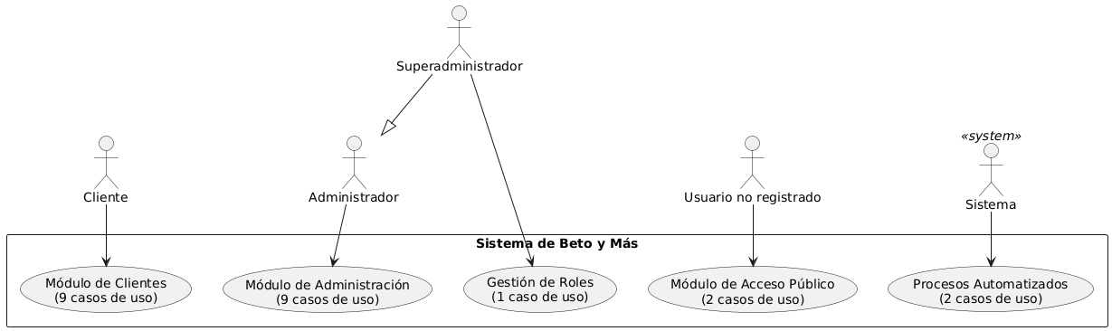

# 

# 

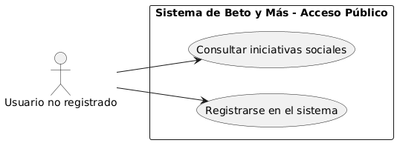

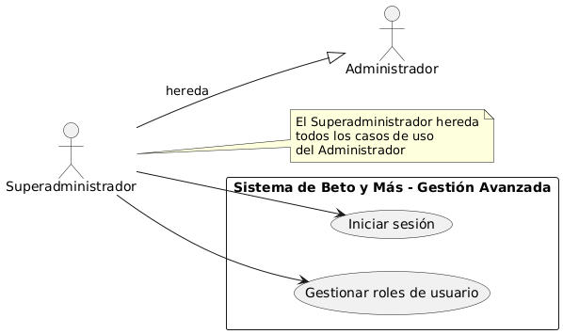

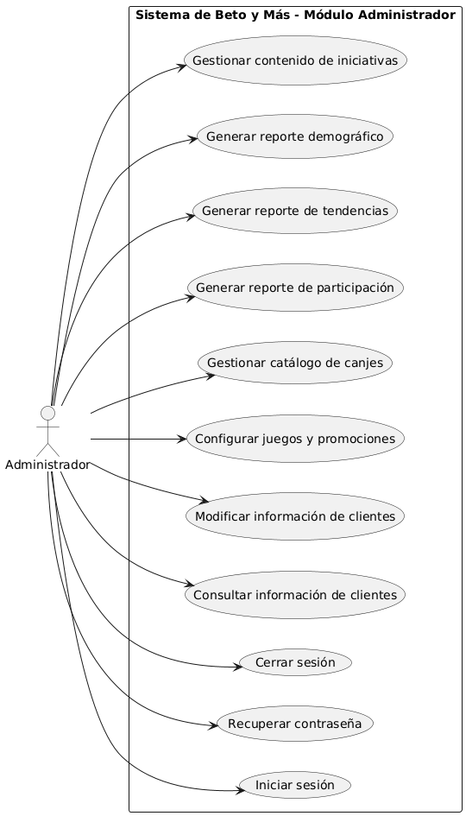

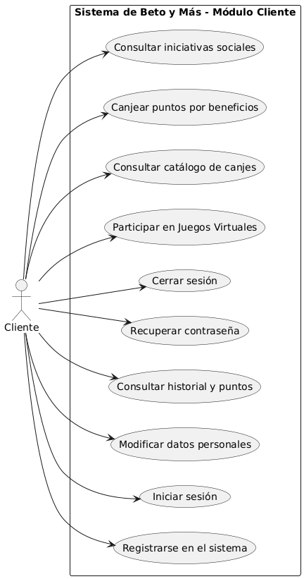

# Casos de uso

## Módulo de Gestión de Clientes y Registro

| **ID de caso de uso:** | CU-001 |
| --- | --- |
| **Nombre de caso de uso:** | Registrarse en el sistema |
| **Actores:** | Cliente (nuevo usuario) |
| **Descripción:** | Un nuevo usuario se registra en la plataforma proporcionando sus datos personales para crear una cuenta de cliente y poder acceder a los juegos y promociones de Beto y Más. |
| **Condiciones previas:** | * El usuario debe tener acceso a un navegador web compatible. * El usuario no debe tener una cuenta existente con el mismo número telefónico o cédula. |
| **Postcondiciones:** | * Se crea una nueva cuenta de cliente en el sistema. * Se asigna un identificador único al cliente. * El cliente puede acceder al sistema con sus credenciales. |
| **Flujo normal:** | * El usuario accede a la página de registro del sistema * El sistema muestra el formulario de registro * El usuario ingresa su nombre completo, cédula, correo electrónico, teléfono, ubicación geográfica y composición familiar * El usuario acepta los términos y condiciones y autoriza el tratamiento de datos * El usuario envía el formulario * El sistema valida el formato de cédula y correo electrónico * El sistema verifica que el correo no esté registrado * El sistema crea la cuenta y asigna un identificador único * El sistema muestra mensaje de confirmación de registro exitoso |
| **Flujos alternativos:** | * Si el número telefónico ya existe, el sistema muestra un mensaje informando que ya hay una cuenta registrada y ofrece la opción de recuperar la contraseña. * Si el usuario no acepta los términos y condiciones, el sistema no permite continuar con el registro. |
| **Excepciones:** | * Si la cédula tiene formato inválido, el sistema muestra un mensaje de error específico. * Si el número telefónico tiene formato inválido, el sistema muestra un mensaje de error. * Si hay un error técnico durante el proceso, el sistema muestra un mensaje de error y permite intentar nuevamente. |
| **Prioridad:** | Alta. |
| **Reglas del negocio:** | RN-001 (Validación de cédula costarricense), RN-002 (Número telefónico único), RN-003 (Consentimiento LPPDP) |
| **Requerimientos relacionados:** | RF-001 |

## 

| **ID de caso de uso:** | CU-002 |
| --- | --- |
| **Nombre de caso de uso:** | Iniciar sesión |
| **Actores:** | Cliente, Administrador |
| **Descripción:** | Un usuario registrado (cliente o administrador) inicia sesión en el sistema utilizando sus credenciales para acceder a las funcionalidades correspondientes a su rol. |
| **Condiciones previas:** | * El usuario debe estar registrado en el sistema * El usuario debe conocer su correo electrónico y contraseña * La cuenta del usuario debe estar activa |
| **Postcondiciones:** | * El usuario queda autenticado en el sistema * Se crea una sesión válida * El usuario accede al dashboard correspondiente a su rol |
| **Flujo normal:** | * El usuario accede a la página de inicio de sesión * El sistema muestra el formulario de autenticación * El usuario ingresa su número telefónico y contraseña * El usuario envía las credenciales * El sistema valida las credenciales * El sistema crea una sesión válida * El sistema redirige al usuario al dashboard correspondiente según su rol |
| **Flujos alternativos:** | * Si el usuario selecciona "Recordar contraseña", el sistema mantiene la sesión por más tiempo * Si es un administrador, se dirige al panel administrativo |
| **Excepciones:** | * Si las credenciales son incorrectas, el sistema muestra un mensaje de error. * Si hay múltiples intentos fallidos, el sistema bloquea temporalmente la cuenta. * Si la cuenta está inactiva, el sistema informa al usuario. * Si ocurre un error técnico, el sistema muestra un mensaje de error. |
| **Prioridad:** | Alta. |
| **Reglas del negocio:** | RN-004 (Bloqueo por intentos fallidos), RN-005 (Gestión de sesiones) |
| **Requerimientos relacionados:** | RF-006 |

## 

| **ID de caso de uso:** | CU-003 |
| --- | --- |
| **Nombre de caso de uso:** | Modificar datos personales |
| **Actores:** | Cliente |
| **Descripción:** | Un cliente autenticado modifica su información personal como teléfono, dirección y composición familiar, manteniendo la integridad de los datos clave del sistema. |
| **Condiciones previas:** | * El cliente debe haber iniciado sesión * El cliente debe tener una cuenta activa |
| **Postcondiciones:** | * Los datos del cliente se actualizan en el sistema * Se registra el historial de cambios para auditoría |
| **Flujo normal:** | * El cliente accede a su perfil o configuración de cuenta. * El sistema muestra los datos actuales del cliente. * El cliente modifica los campos editables (teléfono, dirección, composición familiar). * El cliente guarda los cambios. * El sistema valida los nuevos datos. * El sistema actualiza la información. * El sistema muestra confirmación de actualización exitosa. |
| **Flujos alternativos:** | * Si el cliente desea cambiar nombre, cédula o número telefónico, el sistema informa que debe contactar al administrador. |
| **Excepciones:** | * Si los datos ingresados tienen formato inválido, el sistema muestra mensajes de error específicos. * Si ocurre un error al guardar, el sistema permite reintentar. |
| **Prioridad:** | Media |
| **Reglas del negocio:** | RN-006 (Campos no modificables), RN-007 (Auditoría de cambios) |
| **Requerimientos relacionados:** | RF-004 |

| **ID de caso de uso:** | CU-004 |
| --- | --- |
| **Nombre de caso de uso:** | Consultar historial de participación y puntos |
| **Actores:** | Cliente |
| **Descripción:** | Un cliente autenticado consulta su historial de participación en juegos, promociones y el estado actual de sus puntos acumulados. |
| **Condiciones previas:** | * El cliente debe haber iniciado sesión en el sistema. * El cliente debe tener una cuenta activa. |
| **Postcondiciones:** | * El cliente visualiza su información de participación y puntos. |
| **Flujo normal:** | * El cliente selecciona "Mi Historial" desde el menú principal. * El sistema muestra el saldo actual de puntos del cliente. * El sistema presenta el historial de participación en juegos con fechas y puntos ganados. * El sistema muestra el historial de canjes realizados con fechas y puntos utilizados. * El cliente puede filtrar por fechas o tipos de actividad. |
| **Flujos alternativos:** | * Si no hay historial de participación, el sistema muestra un mensaje informativo y enlaces a juegos disponibles. * El cliente puede exportar su historial en formato PDF para sus registros personales. |
| **Excepciones:** | * Si hay error al cargar los datos, el sistema muestra mensaje de error y opción de recargar. |
| **Prioridad:** | Alta. |
| **Reglas del negocio:** | RN-008 (Visualización de historial) |
| **Requerimientos relacionados:** | RF-005 |

## 

## Módulo de Autenticación y Gestión de Cuentas

| **ID de caso de uso:** | CU-005 |
| --- | --- |
| **Nombre de caso de uso:** | Recuperar contraseña |
| **Actores:** | Cliente, Administrador |
| **Descripción:** | Un usuario que ha olvidado su contraseña utiliza el mecanismo de recuperación para restablecer de forma segura a través de su correo electrónico registrado. |
| **Condiciones previas:** | * El usuario debe tener una cuenta registrada. * El usuario debe tener acceso al correo electrónico registrado. |
| **Postcondiciones:** | * Se envía un código de restablecimiento al número del usuario. * El usuario puede crear una nueva contraseña. * La contraseña anterior queda invalidada. |
| **Flujo normal:** | * El usuario accede a la opción "Olvidé mi contraseña". * El sistema solicita el número de teléfono. * El usuario ingresa su número de teléfono. * El sistema verifica que el número de teléfono existe en la base de datos. * El sistema envía un enlace de restablecimiento con tiempo limitado. * El usuario ingresa el código para acceder. * El sistema muestra formulario para nueva contraseña. * El usuario ingresa y confirma la nueva contraseña. * El sistema actualiza la contraseña y confirma el cambio. |
| **Flujos alternativos:** | * Si el correo no está registrado, el sistema muestra un mensaje genérico por seguridad. |
| **Excepciones:** | * Si el enlace ha expirado, el sistema informa y permite solicitar uno nuevo. * Si la nueva contraseña no cumple criterios de seguridad, el sistema muestra los requisitos. |
| **Prioridad:** | Alta |
| **Reglas del negocio:** | RN-009 (Validez temporal de enlace), RN-010 (Criterios de contraseña) |
| **Requerimientos relacionados:** | RF-008 |

| **ID de caso de uso:** | CU-006 |
| --- | --- |
| **Nombre de caso de uso:** | Cerrar sesión |
| **Actores:** | Cliente, Administrador |
| **Descripción:** | Un usuario autenticado cierra su sesión activa de forma segura, invalidando su acceso a las funcionalidades del sistema. |
| **Condiciones previas:** | * El usuario debe tener una sesión activa |
| **Postcondiciones:** | * La sesión del usuario queda invalidada * Se eliminan las cookies de sesión * El usuario es redirigido a la página principal |
| **Flujo normal:** | * El usuario selecciona la opción "Cerrar sesión" * El sistema invalida la sesión actual * El sistema elimina las cookies de autenticación * El sistema redirige al usuario a la página de inicio o login |
| **Flujos alternativos:** | * Si hay una acción pendiente de guardar, el sistema puede advertir al usuario. |
| **Excepciones:** | * Si ocurre un error técnico, el sistema fuerza el cierre de sesión por seguridad. |
| **Prioridad:** | Alta |
| **Reglas del negocio:** | RN-011 (Invalidación segura de sesión) |
| **Requerimientos relacionados:** | RF-007 |

## Módulo de Juegos Interactivos y Acumulación de Puntos

| **ID de caso de uso:** | CU-007 |
| --- | --- |
| **Nombre de caso de uso:** | Participar en Bingo Virtual |
| **Actores:** | Cliente |
| **Descripción:** | Un cliente autenticado participa en un juego de bingo virtual activo, recibiendo cartones únicos y compitiendo por premios según las reglas predefinidas. |
| **Condiciones previas:** | * El cliente debe haber iniciado sesión * Debe haber un juego de bingo activo * El cliente debe cumplir las condiciones de participación |
| **Postcondiciones:** | * Se registra la participación del cliente * Se generan cartones únicos para el cliente * Se actualizan los puntos según el resultado * Se registra el resultado del juego |
| **Flujo normal:** | * El cliente accede a la sección de juegos * El sistema muestra los juegos de bingo disponibles * El cliente selecciona participar en un bingo * El sistema genera cartones únicos para el cliente * El sistema inicia el sorteo de números/figuras * El cliente marca los números en sus cartones * El sistema detecta automáticamente patrones ganadores * El sistema asigna puntos según el resultado * El sistema muestra el resultado final y puntos obtenidos |
| **Flujos alternativos:** | * Si el cliente llega tarde, puede unirse si el juego aún está en progreso * Si hay múltiples ganadores, los premios se distribuyen según las reglas |
| **Excepciones:** | * Si se pierde la conexión, el sistema mantiene los cartones del cliente * Si hay problemas técnicos, el juego se puede suspender y reanudar * Si el cliente ya participó en esta ronda, el sistema le informa |
| **Prioridad:** | Alta |
| **Reglas del negocio:** | RN-012 (Cartones únicos), RN-013 (Patrones ganadores), RN-014 (Asignación de puntos) |
| **Requerimientos relacionados:** | RF-010, RF-012 |

| **ID de caso de uso:** | **CU-008** |
| --- | --- |
| **Nombre de caso de uso:** | Participar en Ruleta de Sorteos |
| **Actores:** | Cliente |
| **Descripción:** | Un cliente autenticado participa en sorteos mediante una ruleta virtual, con la posibilidad de obtener premios o puntos de forma aleatoria. |
| **Condiciones previas:** | * El cliente debe haber iniciado sesión * Debe haber una ruleta de sorteos activa * El cliente debe tener giros disponibles |
| **Postcondiciones:** | * Se registra la participación del cliente * Se determina el premio obtenido * Se actualizan los puntos o beneficios del cliente * Se reduce el número de giros disponibles |
| **Flujo normal:** | * El cliente accede a la sección de ruleta. * El sistema muestra la ruleta disponible y los giros restantes. * El cliente hace clic en "Girar ruleta". * El sistema ejecuta el algoritmo de selección aleatoria. * La ruleta gira y se detiene en un resultado. * El sistema determina el premio obtenido. * El sistema asigna puntos o beneficios al cliente. * El sistema muestra el resultado y actualiza el saldo. |
| **Flujos alternativos:** | * Si el cliente no tiene giros disponibles, el sistema informa cuándo podrá participar nuevamente |
| **Excepciones:** | * Si se pierde la conexión durante el giro, el sistema registra el resultado una vez reconectado. * Si hay error técnico, el giro no se descuenta y se permite reintentar. |
| **Prioridad:** | Alta |
| **Reglas del negocio:** | RN-015 (Límite de giros), RN-016 (Probabilidades de premios), RN-017 (Aleatoriedad) |
| **Requerimientos relacionados:** | RF-011, RF-012 |

## Módulo de Canje de Puntos

| **ID de caso de uso:** | CU-009 |
| --- | --- |
| **Nombre de caso de uso:** | Consultar catálogo de canjes |
| **Actores:** | Cliente |
| **Descripción:** | Un cliente autenticado visualiza el catálogo de productos, descuentos y beneficios disponibles para canjear con sus puntos acumulados. |
| **Condiciones previas:** | * El cliente debe haber iniciado sesión * Debe haber ítems activos en el catálogo de canjes |
| **Postcondiciones:** | * El cliente visualiza los ítems disponibles * El cliente conoce los puntos requeridos para cada ítem * El cliente puede identificar qué ítems puede canjear |
| **Flujo normal:** | * El cliente accede a la sección de canjes * El sistema muestra el catálogo de ítems disponibles * El sistema indica los puntos requeridos para cada ítem * El sistema resalta los ítems que el cliente puede canjear * El cliente puede filtrar por categoría o rango de puntos * El cliente puede ver detalles de cada ítem |
| **Flujos alternativos:** | * Si no hay ítems disponibles, el sistema muestra mensaje informativo * Si el cliente no tiene puntos suficientes para ningún ítem, el sistema le sugiere participar en más juegos |
| **Excepciones:** | * Si hay error al cargar el catálogo, el sistema muestra mensaje de error y opción de recargar |
| **Prioridad:** | Alta |
| **Reglas del negocio:** | RN-018 (Disponibilidad de ítems), RN-019 (Visualización de puntos) |
| **Requerimientos relacionados:** | RF-014 |

## 

| **ID de caso de uso:** | CU-010 |
| --- | --- |
| **Nombre de caso de uso:** | Canjear puntos por beneficios |
| **Actores:** | Cliente |
| **Descripción:** | Un cliente autenticado selecciona un ítem del catálogo y utiliza sus puntos acumulados para obtenerlo, completando la transacción de canje. |
| **Condiciones previas:** | * El cliente debe haber iniciado sesión * El cliente debe tener puntos suficientes * El ítem debe estar disponible para canje |
| **Postcondiciones:** | * Los puntos se descontarán de la cuenta del cliente * Se registra la transacción de canje * Se genera comprobante o código de canje * Se actualiza la disponibilidad del ítem si aplica |
| **Flujo normal:** | * El cliente selecciona un ítem del catálogo * El sistema muestra detalles del ítem y puntos requeridos * El cliente confirma que desea canjear * El sistema verifica que tiene puntos suficientes * El sistema solicita confirmación final * El cliente confirma la transacción * El sistema descuenta los puntos * El sistema registra la transacción * El sistema genera un código o cupón digital * El sistema muestra confirmación y detalles del canje |
| **Flujos alternativos:** | * Si el cliente cancela antes de confirmar, no se realiza ningún descuento * Si el ítem tiene cantidad limitada, se verifica disponibilidad antes de procesar |
| **Excepciones:** | * Si no tiene puntos suficientes en el momento del canje, el sistema informa la diferencia * Si el ítem se agotó antes de confirmar, el sistema notifica y sugiere alternativas * Si hay error en el procesamiento, no se descontaron puntos y se permite reintentar |
| **Prioridad:** | Alta |
| **Reglas del negocio:** | RN-020 (Verificación de puntos), RN-021 (Transacciones atómicas), RN-022 (Generación de códigos) |
| **Requerimientos relacionados:** | RF-015 |

## Módulo de Administración de Clientes

| **ID de caso de uso:** | CU-011 |
| --- | --- |
| **Nombre de caso de uso:** | Consultar información de clientes |
| **Actores:** | Administrador |
| **Descripción:** | Un administrador busca y visualiza la información detallada de los clientes registrados para fines de atención al cliente o análisis. |
| **Condiciones previas:** | * El administrador debe haber iniciado sesión<br>- El administrador debe tener permisos de consulta |
| **Postcondiciones:** | * Se muestra la información solicitada del cliente<br>- Se registra la consulta para auditoría |
| **Flujo normal:** | * El administrador accede al módulo de gestión de clientes * El sistema muestra opciones de búsqueda * El administrador ingresa criterios de búsqueda (nombre, cédula, correo) * El sistema busca y muestra resultados * El administrador selecciona un cliente * El sistema muestra información detallada del cliente * El sistema registra la consulta en el log de auditoría |
| **Flujos alternativos:** | * Si no se encuentran resultados, el sistema sugiere refinar la búsqueda. * Si hay múltiples resultados, se muestra una lista paginada. |
| **Excepciones:** | * Si los criterios de búsqueda son inválidos, el sistema muestra mensaje de error * Si hay error en la consulta, el sistema permite reintentar. |
| **Prioridad:** | Media |
| **Reglas del negocio:** | RN-023 (Auditoría de consultas), RN-024 (Protección de datos) |
| **Requerimientos relacionados:** | RF-002 |

| **ID de caso de uso:** | CU-012 |
| --- | --- |
| **Nombre de caso de uso:** | Modificar información de clientes |
| **Actores:** | Administrador |
| **Descripción:** | Un administrador modifica la información registrada de un cliente, exceptuando los identificadores clave, manteniendo un historial de cambios para auditoría. |
| **Condiciones previas:** | * - El administrador debe haber iniciado sesión. * El administrador debe tener permisos de modificación. * El cliente debe existir en el sistema. |
| **Postcondiciones:** | * La información del cliente se actualiza. * Se registra el historial de cambios. * Se mantiene la auditoría de la modificación. |
| **Flujo normal:** | * El administrador busca y selecciona un cliente. * El sistema muestra la información actual en modo edición. * El administrador modifica los campos permitidos. * El administrador guarda los cambios. * El sistema valida las modificaciones. * El sistema actualiza la información. * El sistema registra los cambios en el historial de auditoría. * El sistema confirma la actualización exitosa. |
| **Flujos alternativos:** | * Si se intenta modificar campos no permitidos, el sistema bloquea la acción. |
| **Excepciones:** | * Si los datos modificados son inválidos, el sistema muestra errores específicos * Si hay error al guardar, se mantienen los datos originales. |
| **Prioridad:** | Baja |
| **Reglas del negocio:** | RN-025 (Campos no modificables), RN-026 (Historial de cambios) |
| **Requerimientos relacionados:** | RF-003 |

* 1. **Módulo de Administración de Juegos y Promociones**

| **ID de caso de uso:** | CU-013 |
| --- | --- |
| **Nombre de caso de uso:** | Configurar juegos y promociones |
| **Actores:** | Administrador |
| **Descripción:** | Un administrador crea, configura y gestiona los parámetros de los juegos interactivos y promociones, definiendo reglas, fechas, premios y puntos asociados. |
| **Condiciones previas:** | * El administrador debe haber iniciado sesión. * El administrador debe tener permisos de configuración. |
| **Postcondiciones:** | * Se crea o modifica la configuración del juego/promoción. * Los cambios quedan registrados para auditoría. * Los juegos quedan disponibles según su configuración |
| **Flujo normal:** | * El administrador accede al módulo de gestión de juegos. * El sistema muestra la lista de juegos existentes. * El administrador selecciona crear nuevo o modificar lo existente. * El sistema muestra formulario de configuración. * El administrador define parámetros (tipo, fechas, reglas, premios, puntos). * El administrador guarda la configuración. * El sistema valida los parámetros. * El sistema activa o programa el juego según configuración. * El sistema confirma la configuración exitosa. |
| **Flujos alternativos:** | * Si modifica un juego activo, el sistema advierte sobre el impacto en participaciones en curso. |
| **Excepciones:** | * Si las fechas son inconsistentes, el sistema muestra errores. * Si los parámetros son inválidos, se requiere corrección antes de guardar |
| **Prioridad:** | Alta |
| **Reglas del negocio:** | RN-027 (Validación de configuración), RN-028 (Impacto en juegos activos) |
| **Requerimientos relacionados:** | RF-013 |

| **ID de caso de uso:** | CU-014 |
| --- | --- |
| **Nombre de caso de uso:** | Gestionar catálogo de canjes |
| **Actores:** | Administrador |
| **Descripción:** | Un administrador administra los ítems del catálogo de canjes, incluyendo agregar, modificar, activar o desactivar productos y beneficios disponibles para los clientes. |
| **Condiciones previas:** | * El administrador debe haber iniciado sesión. * El administrador debe tener permisos de gestión de catálogo. |
| **Postcondiciones:** | * El catálogo se actualiza según los cambios realizados. * Los clientes ven los cambios reflejados en su vista del catálogo. |
| **Flujo normal:** | * El administrador accede al módulo de gestión de catálogo. * El sistema muestra los ítems existentes. * El administrador selecciona agregar nuevo ítem o modificar el existente. * El administrador ingresa/modifica descripción, imagen, puntos requeridos y disponibilidad. * El administrador activa o desactiva el ítem. * El administrador guarda los cambios. * El sistema valida la información. * El sistema actualiza el catálogo. * El sistema confirma los cambios. |
| **Flujos alternativos:** | * Si desactiva un ítem, los canjes en proceso no se ven afectados. * Si modifica puntos requeridos, el sistema puede advertir sobre el impacto. |
| **Excepciones:** | * Si los puntos requeridos son inválidos, el sistema requiere corrección. * Si hay error al cargar imagen, se permite continuar sin imagen. |
| **Prioridad:** | Alta |
| **Reglas del negocio:** | RN-029 (Validación de ítems), RN-030 (Impacto en canjes activos) |
| **Requerimientos relacionados:** | RF-016 |

* 1. **Módulo de Reportes**

| **ID de caso de uso:** | CU-015 |
| --- | --- |
| **Nombre de caso de uso:** | Generar reporte de participación |
| **Actores:** | Administrador |
| **Descripción:** | Un administrador genera un reporte estadístico sobre la participación de los clientes en juegos y promociones durante un período específico. |
| **Condiciones previas:** | * El administrador debe haber iniciado sesión. * Debe haber datos de participación en el sistema. |
| **Postcondiciones:** | * Se genera el reporte con las estadísticas solicitadas. * El reporte puede ser visualizado y/o exportado. |
| **Flujo normal:** | * El administrador accede al módulo de reportes. * El administrador selecciona "Reporte de participación". * El sistema solicita período de tiempo. * El administrador define fechas de inicio y fin. * El sistema procesa los datos del período seleccionado. * El sistema genera estadísticas de participación. * El sistema muestra el reporte con gráficos y tablas. * El administrador puede exportar el reporte a CSV o PDF. |
| **Flujos alternativos:** | * Si no hay datos en el período seleccionado, el sistema muestra un mensaje informativo. * Si el período es muy amplio, el sistema puede sugerir segmentación. |
| **Excepciones:** | * Si las fechas son inválidas, el sistema solicita corrección. * Si hay error en el procesamiento, se permite reintentar con parámetros diferentes. |
| **Prioridad:** | Media |
| **Reglas del negocio:** | RN-031 (Períodos válidos), RN-032 (Formato de reportes) |
| **Requerimientos relacionados:** | RF-017 |

| **ID de caso de uso:** | CU-016 |
| --- | --- |
| **Nombre de caso de uso:** | Generar reporte de tendencias de canje |
| **Actores:** | Administrador |
| **Descripción:** | Un administrador genera un reporte que muestra las tendencias de canje de puntos, identificando los ítems más populares y patrones de comportamiento de los clientes. |
| **Condiciones previas:** | * El administrador debe haber iniciado sesión. * Debe haber datos de canjes en el sistema. |
| **Postcondiciones:** | * Se genera el reporte de tendencias de canje. * El administrador obtiene insights sobre preferencias de los clientes. |
| **Flujo normal:** | * El administrador accede al módulo de reportes. * El administrador selecciona "Reporte de tendencias de canje". * El sistema solicita parámetros del reporte (período, categorías). * El administrador define los criterios de análisis. * El sistema analiza los datos de canjes del período. * El sistema genera estadísticas y tendencias de canje. * El sistema presenta el reporte con visualizaciones. * El administrador puede exportar el reporte si lo desea. |
| **Flujos alternativos:** | * Si no hay datos de canjes en el período, el sistema muestra mensaje informativo. * Sí hay categorías sin actividad, se muestran como cero. |
| **Excepciones:** | * Si hay error en el procesamiento, se permite reintentar. * Si el período seleccionado es inválido, se solicita corrección. |
| **Prioridad:** | Media |
| **Reglas del negocio:** | RN-033 (Análisis de tendencias), RN-034 (Privacidad en reportes) |
| **Requerimientos relacionados:** | RF-018 |

| **ID de caso de uso:** | CU-017 |
| --- | --- |
| **Nombre de caso de uso:** | Generar reporte demográfico |
| **Actores:** | Administrador |
| **Descripción:** | Un administrador genera un reporte anonimizado sobre los datos demográficos agregados de los clientes registrados para entender mejor el perfil de los usuarios. |
| **Condiciones previas:** | * El administrador debe haber iniciado sesión * Debe haber clientes registrados en el sistema |
| **Postcondiciones:** | * Se genera el reporte demográfico anonimizado * Se mantiene la privacidad de los datos individuales |
| **Flujo normal:** | * El administrador accede al módulo de reportes * El administrador selecciona "Reporte demográfico" * El sistema solicita parámetros de agregación * El administrador define el nivel de detalle deseado * El sistema procesa y anonimizar los datos * El sistema genera estadísticas demográficas agregadas * El sistema presenta tendencias por ubicación y composición familiar * El administrador puede exportar el reporte |
| **Flujos alternativos:** | * Si hay pocos datos para anonimizar efectivamente, el sistema advierte sobre limitaciones |
| **Excepciones:** | * Si no hay suficientes datos para generar estadísticas significativas, el sistema informa al administrador |
| **Prioridad:** | Media |
| **Reglas del negocio:** | RN-035 (Anonimización de datos), RN-036 (Protección de privacidad) |
| **Requerimientos relacionados:** | RF-019 |

* 1. **Módulo de Difusión de Iniciativas Sociales**

| **ID de caso de uso:** | CU-018 |
| --- | --- |
| **Nombre de caso de uso:** | Consultar iniciativas sociales |
| **Actores:** | Cliente, Usuario no registrado |
| **Descripción:** | Un usuario visualiza información sobre las acciones comunitarias y de responsabilidad social realizadas por Beto y Más S.A. |
| **Condiciones previas:** | * El usuario debe tener acceso al sistema * Debe haber contenido de iniciativas sociales publicado |
| **Postcondiciones:** | * El usuario visualiza la información de iniciativas sociales |
| **Flujo normal:** | * El usuario accede a la sección de iniciativas sociales * El sistema muestra el contenido disponible * El usuario puede navegar por diferentes iniciativas * El usuario puede ver detalles de cada iniciativa * El usuario puede acceder a enlaces externos si están disponibles |
| **Flujos alternativos:** | * Si no hay contenido disponible, se muestra mensaje informativo * Si hay mucho contenido, se implementa paginación o categorización |
| **Excepciones:** | * Si hay error al cargar el contenido, se muestra mensaje de error |
| **Prioridad:** | Media |
| **Reglas del negocio:** | RN-037 (Contenido público), RN-038 (Moderación de contenido) |
| **Requerimientos relacionados:** | RF-020 |

| **ID de caso de uso:** | CU-019 |
| --- | --- |
| **Nombre de caso de uso:** | Gestionar contenido de iniciativas sociales |
| **Actores:** | Administrador |
| **Descripción:** | Un administrador crea, modifica y gestiona el contenido que se muestra en la sección de iniciativas sociales. |
| **Condiciones previas:** | * El administrador debe haber iniciado sesión * El administrador debe tener permisos de gestión de contenido |
| **Postcondiciones:** | * El contenido se actualiza según las modificaciones realizadas * Los cambios son visibles para los usuarios |
| **Flujo normal:** | * El administrador accede al módulo de gestión de contenido * El sistema muestra el contenido existente * El administrador selecciona crear nuevo o modificar existente * El administrador ingresa/modifica texto, imágenes y enlaces * El administrador organiza el contenido por categorías o fechas * El administrador pública o programa la publicación * El sistema actualiza el contenido público * El sistema confirma los cambios realizados |
| **Flujos alternativos:** | * Si se programa publicación, el contenido se activa automáticamente en la fecha especificada |
| **Excepciones:** | * Si hay error al cargar imágenes, se permite continuar sin ellas * Si el contenido no cumple criterios, se solicita corrección |
| **Prioridad:** | Media |
| **Reglas del negocio:** | RN-039 (Formato de contenido), RN-040 (Aprobación de contenido) |
| **Requerimientos relacionados:** | RF-021 |

* 1. **Módulo de Gestión de Roles (Administración Avanzada)**

| **ID de caso de uso:** | CU-020 |
| --- | --- |
| **Nombre de caso de uso:** | Gestionar roles de usuario |
| **Actores:** | Superadministrador |
| **Descripción:** | Un superadministrador gestiona los roles y permisos de otros usuarios administradores del sistema. |
| **Condiciones previas:** | * El usuario debe tener rol de Superadministrador * Debe haber otros usuarios administradores en el sistema |
| **Postcondiciones:** | * Los roles y permisos se actualizan según las modificaciones * Los cambios afectan inmediatamente el acceso de los usuarios |
| **Flujo normal:** | * El superadministrador accede al módulo de gestión de roles * El sistema muestra la lista de usuarios administradores * El superadministrador selecciona un usuario * El sistema muestra los roles y permisos actuales * El superadministrador modifica roles o permisos * El sistema valida los cambios * El sistema actualiza los permisos del usuario * El sistema registra los cambios para auditoría |
| **Flujos alternativos:** | * Si se revoca acceso a un usuario activo, se invalida su sesión actual |
| **Excepciones:** | * Si se intenta modificar el propio rol de superadministrador, el sistema impide la acción * Si hay conflictos de permisos, se solicita resolución |
| **Prioridad:** | Baja |
| **Reglas del negocio:** | RN-041 (Jerarquía de roles), RN-042 (Auditoría de cambios) |
| **Requerimientos relacionados:** | RF-009 |

1. **Casos de Uso de Autenticación y Seguridad**
   1. **Módulo de Gestión de Roles (Administración Avanzada)**

| **ID de caso de uso:** | CU-021 |
| --- | --- |
| **Nombre de caso de uso:** | Validar sesión activa |
| **Actores:** | Sistema (automatizado) |
| **Descripción:** | El sistema valida automáticamente que las sesiones de usuario sigan siendo válidas y no hayan expirado. |
| **Condiciones previas:** | * Debe haber usuarios con sesiones activas |
| **Postcondiciones:** | * Las sesiones válidas se mantienen activas * Las sesiones expiradas se invalidan automáticamente |
| **Flujo normal:** | * El sistema verifica periódicamente las sesiones activas * El sistema evalúa el tiempo de inactividad * Si la sesión está dentro del límite, se mantiene activa * Si la sesión excede el límite, se marca para invalidación * El sistema invalida las sesiones expiradas * Se registra la actividad en el log de seguridad |
| **Flujos alternativos:** | * Para sesiones administrativas, se aplican límites de tiempo más estrictos |
| **Excepciones:** | * Si hay error en la validación, se invalida la sesión por seguridad |
| **Prioridad:** | Alta |
| **Reglas del negocio:** | RN-043 (Timeouts de sesión), RN-044 (Seguridad de sesiones) |
| **Requerimientos relacionados:** | RNF-022 |

1. **Casos de Uso del Sistema (Automatizados)**
   1. **Módulo de Procesamiento de Puntos**

| **ID de caso de uso:** | CU-022 |
| --- | --- |
| **Nombre de caso de uso:** | Procesar acumulación de puntos |
| **Actores:** | Sistema (automatizado) |
| **Descripción:** | El sistema procesa automáticamente la acumulación de puntos cuando los clientes participan en juegos o completan actividades. |
| **Condiciones previas:** | * Debe haber reglas de puntuación configuradas * Debe haber actividades que generen puntos |
| **Postcondiciones:** | * Los puntos se acumulan correctamente en las cuentas de los clientes * Se actualiza el historial de puntos |
| **Flujo normal:** | * El sistema detecta una actividad que genera puntos * El sistema identifica al cliente participante * El sistema consulta las reglas de puntuación aplicables * El sistema calcula los puntos a otorgar * El sistema actualiza el saldo de puntos del cliente * El sistema registra la transacción en el historial * El sistema notifica al cliente sobre los puntos ganados |
| **Flujos alternativos:** | * Si hay bonificaciones especiales activas, se aplican las reglas adicionales |
| **Excepciones:** | * Si hay error en el cálculo, se registra para revisión manual * Si la cuenta del cliente no existe, se registra el error |
| **Prioridad:** | Alta |
| **Reglas del negocio:** | RN-045 (Cálculo de puntos), RN-046 (Integridad de transacciones) |
| **Requerimientos relacionados:** | RF-012, RNF-016 |